國 中 部 教 室 佈 置 比 賽 優 勝 班 級 頒 獎 照 片（99.10.13.）
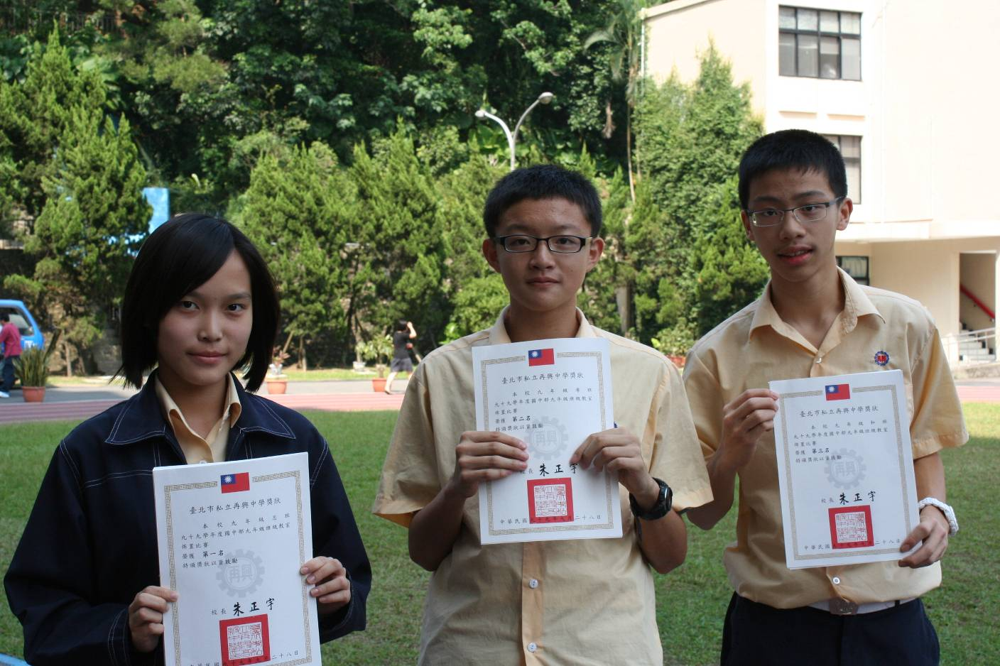
國中部九年級組：第一名 國九忠 第二名 國九孝 第三名 國九和
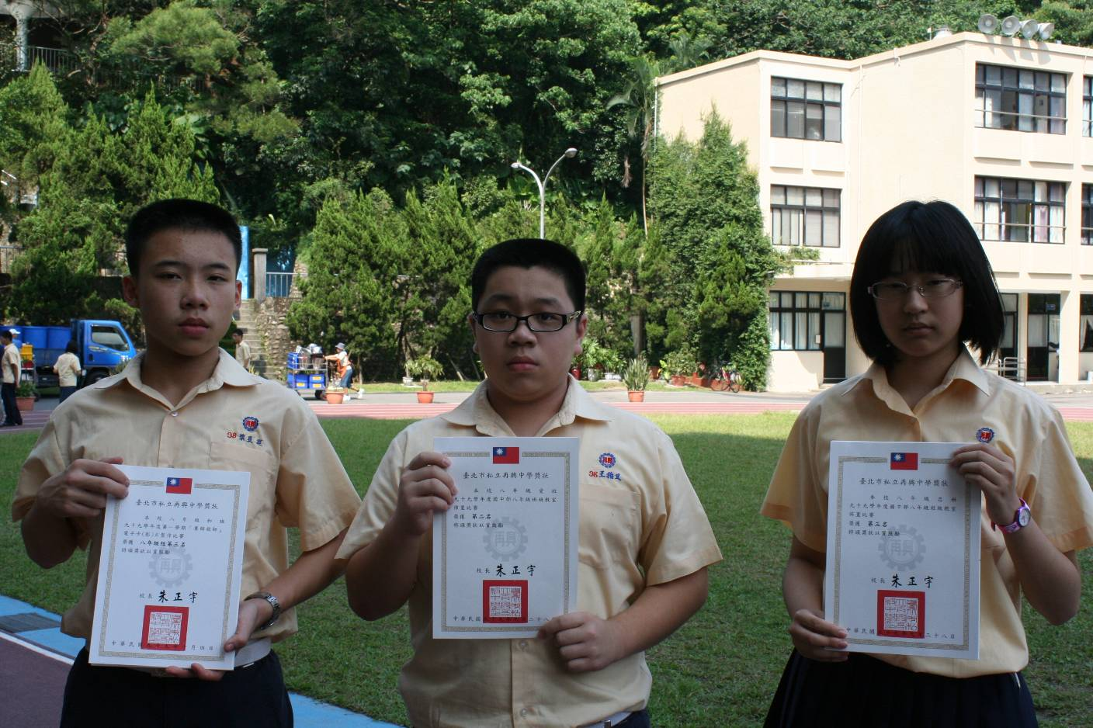
國中部八年級組：第一名 國八和 第二名 國八愛 第三名 國八忠

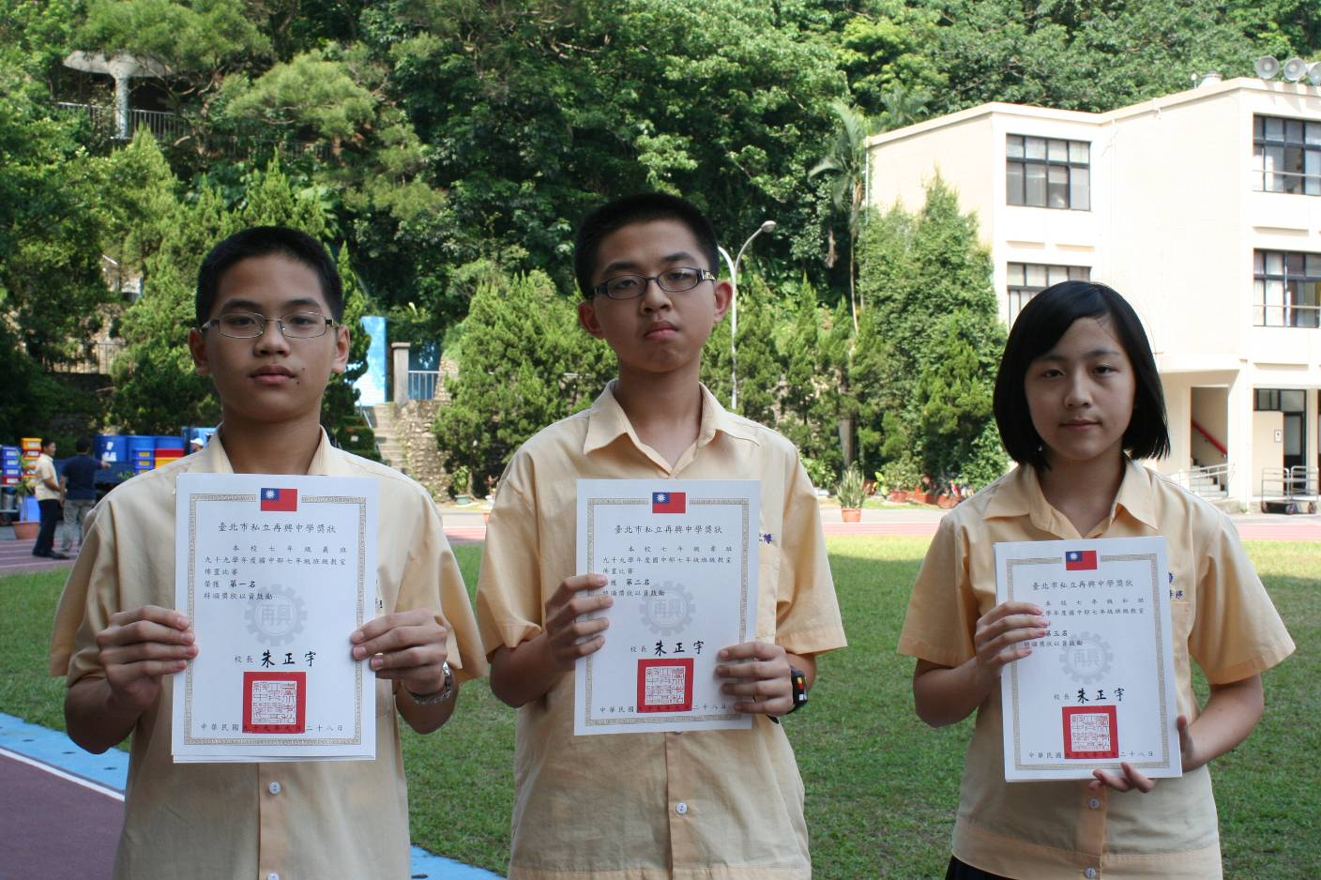
國中部七年級組：第一名 國七義 第二名 國七孝 第三名 國七和

